- Видео –уроки (посмотри уроки, пройди по ссылке или скопируй их в поисковую строку браузера)
https://youtu.be/-1qUMZ75yWs – Действие магнитно поля на проводник с током
https://youtu.be/5INm28VhX5Y - Двигатель постоянного тока.
- Прочитай §62, ответь на вопросы устно., итоги главы, тест Проверь себя стр.185
- Выполни тест, ответы (рукописные, фото, word -документ) выслать на почту distant06042020@bk.ru
с указанием ФИО учащегося (отправителя) ИЛИ личным сообщением во ВКонтакте https://vk.com/id505066251
с указанием ФИО учащегося (отправителя), что позволит Вам получить оценку в журнал.
Важно!!!
Старайтесь соблюдать своевременность выполнения заданий, например:
Задания с текущего урока могут быть высланы не позднее получения Вами заданий со следующего по расписанию урока.
Тест по теме «Магнитное поле»
1. Магнитные линии поля полосового магнита…
- выходят из южного полюса магнита;
- представляют собой замкнутые кривые;
- входят в северный полюс;
- пересекаются друг с другом.
2. Какой из вариантов соответствует схеме расположения магнитных линий вокруг прямолинейного проводника с током, перпендикулярного плоскости рисунка ?
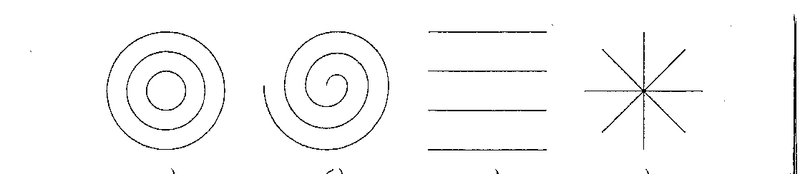
- 2. 3. 4. 5.
3. . Если число витков катушки электромагнита увеличить, не изменяя силу тока в ней, то магнитное действие электромагнита…
- уменьшится;
- не изменится;
- увеличится;
- может как увеличиться, так и уменьшиться.
4. Где магнитная стрелка компаса обеими своими полюсами показывает на южный полюс Земли ?
- на северном географическом полюсе;
- на южном географическом полюсе;
- на широте 60⁰;
- на экваторе.
5. Определите направление тока по проводнику, если со стороны магнитного поля на него действует сила, направление которой указано на рисунке.
- вниз;
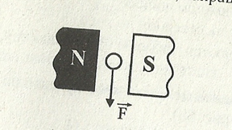
- на нас;
- от нас;
- вправо.

6. Как взаимодействуют катушки?

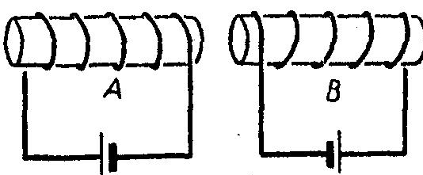
- Магнитное поле существует… (закончи фразу)
- Определите направление тока по силовым линиям магнитного поля на каждом из рисунков

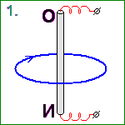
- 2.
- Какие утверждения являются верными?
а.В природе существуют электрические заряды.
б.В природе существуют магнитные заряды.
в.В природе не существует электрических зарядов.
г.В природе не существует магнитных зарядов.
10. Что изображено на рис.1 и рис.2? Дайте объяснение.
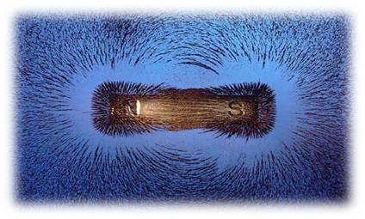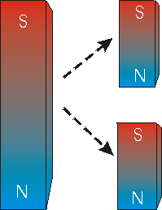
- 2.

Дополнительное задание (по желанию)
Презентации по теме:
1. Электромеханический подъемный кран §58, рис.99
2. Магнитный сепаратор зерна §58, рис. 100
3. Электрический звонок. Задание 9 №1
4. Телеграф. Задание 9 №2
5. Электрический двигатель. Задание 9 №3
(история создание, устройство, принцип работы, назначение)

